CHỦ ĐỀ 2: VIỆT NAM YÊU THƯƠNG
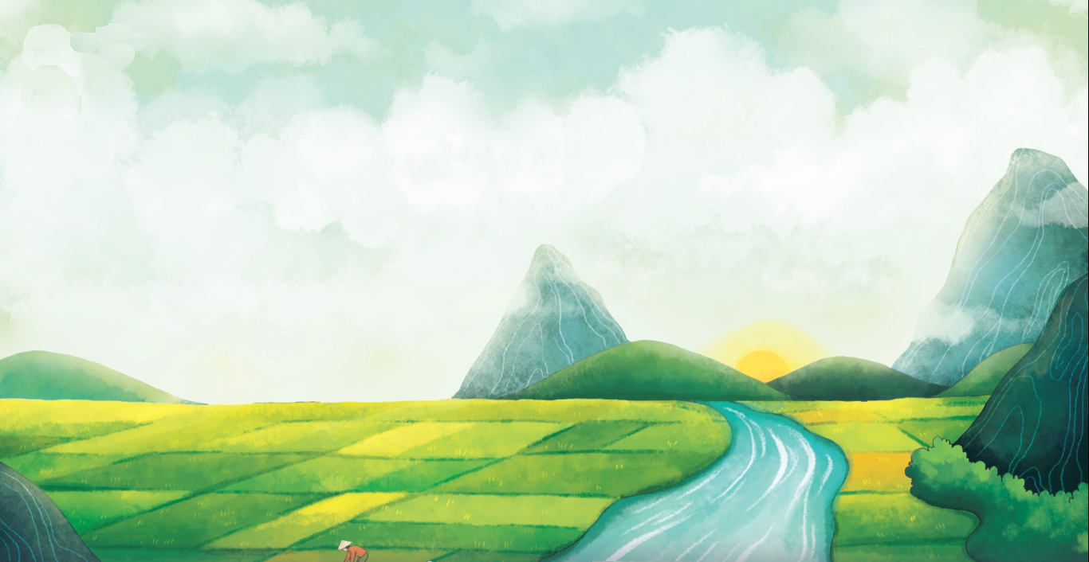
* NỘI DUNG:
- Hát: Tổ quốc ta.
- Nhạc cụ: Trống con.
- Nghe nhạc: Quốc ca.
- Vận dụng sáng tạo: Cao - thấp.
TUẦN 6
TIẾT 6: ÔN TẬP BÀI HÁT: TỔ QUỐC TA
NHẠC CỤ: TRỐNG CON

I. YÊU CẦU CẦN ĐẠT:
1. Năng lực:
- Hát thuộc lời ca và đúng giai điệu bài hát Tổ quốc ta, thể hiện được tính chất giai điệu bài hát. Biết hát kết hợp vận động cơ thể theo nhịp điệu của bài hát.
- Biết tên các bộ phận của Trống con và bước đầu biết gõ đệm trống con cho bài hát Tổ quốc ta.
2. Phẩm chất:
- Biết thể hiện tình yêu quê hương đất nước, yêu con người Việt Nam bằng các hoạt động thiết thực.
II. ĐỒ DÙNG DẠY HỌC:
1. Giáo viên:
- Đàn phím điện tử, bài giảng điện tử, loa, file âm thanh, hình ảnh.
- Nhạc cụ gõ cơ bản (như thanh phách, song loan, trống con).
2. Học sinh:
- Sách giáo khoa, thanh phách
III. CÁC HOẠT ĐỘNG DẠY HỌC:
Nội dung/Hoạt động | Hoạt động của GV | Hoạt động của HS
1. Khởi động.  - Đưa tranh và đàn giai điệu 1 câu hát trong bài hát Tổ quốc ta | - GV hỏi: Các em quan sát tranh và nghe giai điệu cô đàn. Bức tranh và câu nhạc đó gợi cho chúng ta nhớ đến bài hát nào đã học? | - HS trả lời.
2. Luyện tập, thực hành.  Ôn tập bài hát:  Tổ quốc ta  - Hướng dẫn hát kết hợp vận động nhún chân theo nhịp. | - GV cho HS nghe lại bài hát.  - GV cho HS hát lại bài hát kết hợp gõ đệm theo phách, nhịp với thiều hình thức:  - GV cho HS lên hát - GV nhận xét, khen ngợi động viên/ sửa sai/ chốt các ý kiến của HS.  - GV hướng dẫn HS hát nhún chân vỗ tay theo nhịp.  - GV nhận xét – sửa sai – khen.  - GV cho HS nhận xét giai điệu bài hát vui hay buồn.  - GV nhận xét – khen ngợi, động viên, khuyến khích HS tự tập luyện thêm. | - HS nghe lại bài hát  . + Hát đồng thanh.  + Hát theo dãy, nhóm.  + Hát cá nhân.  - HS nghe nhận xét.  - HS hát nhún chân theo HD  + Hát đồng thanh, hát theo dãy, nhóm, cá nhân.  - HS nghe nhận xét.
3. Hình thành kiến thức mới.  Nhạc cụ : Trống con  *Giới thiệu về trống con | - GV cho HS xem hình ảnh trống con và đặt câu hỏi :  + Tên gọi của vật là gì ? Nó có hình dạng thế nào ? màu sắc ? âm thanh ra sao ?....  - GV giới thiệu : tên là Trống con, nó có dạng hình tròn như quả bí ngô, mặt trống thường làm bằng da bò , thân trống được làm bằng gỗ , ….để đánh được trống ta cần 1 cái dùi ,.  - GV giới thiệu dùi trống , hướng dẫn Hs cách cầm dùi : đánh trên mặt trống, đánh vào thân trống , mở dùi trống… | - HS quan sát trả lời  - HS quan sát SGK/ Power Point nghe và ghi nhớ.
4. Luyện tập, thực hành  * Gõ theo hình tiết tấu  * Gõ đệm cho bài hát Tổ quốc ta  - Liên hệ giáo dục  GV củng cố | - GV gõ mẫu nhạc cụ trống con  - GV HD HS tập gõ theo hình tiết tấu ở SGK trang 14  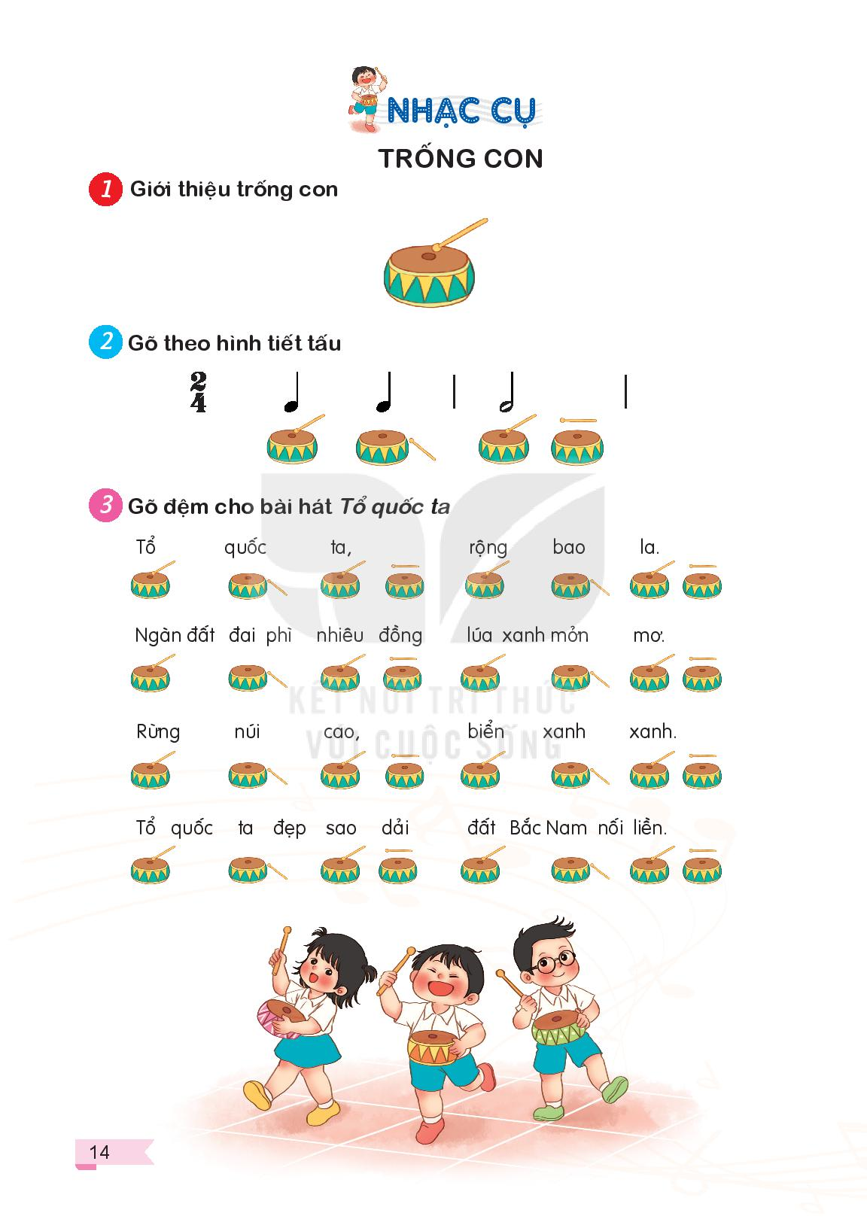  - GV lưu ý sửa sai.  - GV Nhận xét, đánh giá.  - GV HD HS tập gõ theo bài hát  * Nhận xét tiết học :  - Giáo dục học sinh về ý thức quý trọng và gìn giữ các loại nhạc cụ dân tộc, trong đó có “Trống con”.  - Nhận xét: Tuyên dương tổ, nhóm, cá nhân thể hiện tốt yêu cầu; động viên nhắc nhở những em chưa tập trung cần cố gắng. | - HS theo dõi  - HS gõ theo tiết tấu  + Hát đồng thanh.  + Hát theo dãy, nhóm.  + Hát cá nhân.  - HS thực hiện theo HD  - HS lắng nghe và ghi nhớ.  - HS lắng nghe.

IV. ĐIỀU CHỈNH SAU BÀI DẠY:
……………………………………………………………………………………………..
……………………………………………………………………………………………..
……………………………………………………………………………………………..

